|  |  |  |  |  |  |  |  |  |
| --- | --- | --- | --- | --- | --- | --- | --- | --- |
| МИНИСТЕРСТВО ОБРАЗОВАНИЯ И НАУКИ РФ | | | | | | | | |
|  | | |  | | |  | | |
| ФГБОУ ВО «Пермский государственный национальный исследовательский университет» | | | | | | | | |
|  | | |  | | |  | | |
|  | | ОТЧЕТ  по лабораторной работе №6 «Модификация представлений» по дисциплине «Базы данных и СУБД» | | | | |  | |
|  | | |  | | |  | | |
|  | Работу выполнил  студент гр. ПМИ-6  Шукшина М.И.  «27» марта 2018 | | |  | Проверил ассистент кафедры МОВС  Костарева Т.А.  «27» марта 2018 | | |  |
|  |  | | |  |  | | |  |
| Пермь 2018 | | | | | | | | |

ПОСТАНОВКА ЗАДАЧИ

Создать и наполнить базу данных, содержащую связь типа М:М. Связь, помимо внешних ключей, должна иметь дополнительный атрибут. Создать представление, объединяющее таблицы, соединенных связью М:М, но не включающее идентификаторы. Написать триггеры для представления, которые:

* при вставке нового отношения вставляют новые записи в исходные таблицы, если они там ранее отсутствовали;
* при обновлении обновляют соответствующие записи в таблице-связке;
* при удалении удаляют соответствующие записи в таблице-связке.

Провести тестирование корректности работы программы.

БАЗА ДАННЫХ

В данной работе необходимо было создать и наполнить базу данных (Рисунок 1), содержащую связь типа М:М.

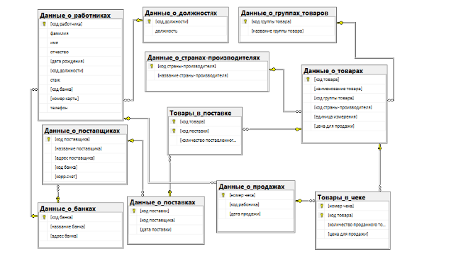

Рисунок 1 - БД gift_shop

В диаграмме БД (Рисунок 1) мы можем заметить две связи М:М. Первая из них включает в себя таблицы: *Данные_о_товарах, Товары_в_поставке и Данные_о_поставках*. Вторая: *Данные_о_товарах, Товары_в_чеке и Данные_о_продажах.* Для выполнения этой лабораторной работы я выбрала первую связь. В постановке задачи сказано, что связь, помимо внешних ключей, должна иметь дополнительный атрибут, в моем случае (Рисунок 1) это: *количество поставленного товара*.

ПРЕДСТАВЛЕНИЕ

Создать представление (Рисунок 2), объединяющее таблицы, соединенных связью М:М, но не включающее идентификаторы.

create view supply as

select [Данные_о_поставках]. [код поставки], [название поставщика], [дата поставки], [наименование товара], [название группы товара], [название страны-производителя], [единица измерения], [цена для продажи], [количество поставленного товара]

from [Данные_о_товарах] inner join [Товары_в_поставке]

on [Данные_о_товарах].[код товара] = Товары_в_поставке.[код товара]

inner join [Данные_о_поставках]

on [Товары_в_поставке].[код поставки] = Данные_о_поставках.[код поставки]

inner join [Данные_о_поставщиках]

on Данные_о_поставках.[код поставщика] = Данные_о_поставщиках.[код поставщика]

inner join [Данные_о_группах_товаров]

on [Данные_о_товарах].[код группы товара] = Данные_о_группах_товаров.[код группы товара]

inner join [Данные_о_странах-производителях]

on Данные_о_товарах.[код страны-производителя] = [Данные_о_странах-производителях].[код страны-производителя]

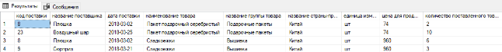

Рисунок 2 - Представление supply

Как можно заметить, в представлении нет идентификаторов (Рисунок 2), кроме одного «*код поставки*», но его мы интерпретируем как номер договора поставки

РЕАЛИЗАЦИЯ ТРИГГЕРОВ

Для представления необходимо было написать триггеры, которые:

* при вставке нового отношения вставляют новые записи в исходные таблицы, если они там ранее отсутствовали;

В данном триггере при событии вставки в представление, мы проверяем имеется ли данная информация в трех таблицах, на которых построено представление.

Первая таблица: *Данные_о_товарах.* Если в представление вставляется товар, информации о котором еще нет в таблице *Данные_о_товарах,* то мы соответственно вставляем информацию о данном товаре в эту таблицу. Если же такой товар уже есть, значит мы просто обновляем данные о нем, а именно цену для продажи и единицу измерения.

Вторая таблица: *Товары_в_поставке.* Если в представление вставляется товар, участвовавший в поставке, а информации о том, что он был поставлен нет в таблице *Товары_в_поставке,* то мы соответственно вставляем информацию о данном товаре в эту таблицу. Если же такой товар уже есть, значит мы просто обновляем данные о количестве поставленного товара.

Третья таблица: *Данные_о_поставках.* Если в представление вставляется номер поставки, которого нет в таблице *Данные_о_поставках,* то есть совершилась новая поставка*,* то мы соответственно вставляем информацию о данной поставке в эту таблицу. Если же такая поставка уже есть, значит мы просто обновляем данные о поставщике и дате.

* при обновлении обновляют соответствующие записи в таблице-связке;

Если в представлении обновляется запись, мы должны обновить информацию в таблицах, на которых построено представление. Допустим мы обновили название какого-то товара в поставке, если данного товара не было, то мы должны добавить данные об этом товаре в таблицу *Данные_о_товарах*. Если мы изменили поставщика в какой-либо поставке или дату поставки, то должны обновить данные в таблице *Данные_о_поставках,* если же данных о такой поставке не было, то мы вставляем информацию об этом в данную таблицу. И наконец, если мы обновляем данные о количестве поставленного товара или о товаре в поставке, то мы обновляем данные о количестве, если такой товар имелся или вставляем запись о товаре в ином случае соответственно.

* при удалении удаляют соответствующие записи в таблице-связке.

Если в представлении удаляется запись, мы должны удалить информацию о том, что товар участвовал в поставке, но данные о товаре, могут храниться в таблице *Данные_о_товарах*, а данные о поставке в таблице *Данные_о_поставках*, ведь в данной поставке могут быть и другие товары, а товар в удаляемой строке может быть в других поставках.

ТЕСТИРОВАНИЕ КОРРЕКТНОСТИ РАБОТЫ ПРОГРАММЫ

1. Добавление строки в представление *supply* (Рисунок 4) с параметрами: *29, 'Воздушный шар', '26-03-2018', 'Шар-сердце золотой', 'Шары', 'Россия', 'шт', 58, 50* (такого товара не в таблице *Данные_о_товарах* (Рисунок 3)).

insert into [dbo].[supply] ([код поставки], [название поставщика], [дата поставки], [наименование товара], [название группы товара], [название страны-производителя], [единица измерения], [цена для продажи], [количество поставленного товара])

values (29, 'Воздушный шар', '26-03-2018', 'Шар-сердце золотой', 'Шары', 'Россия', 'шт', 58, 50)

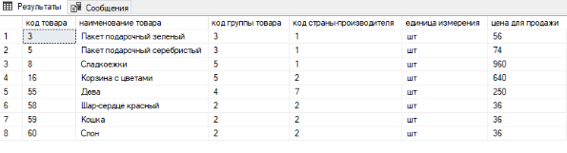

Рисунок 3 - Таблица Данные_о_товарах

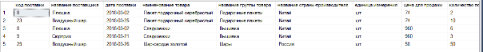

Рисунок 4 - Представление после вставки новой записи

Заметим, что данные о товаре вставились в таблицу *Данные_о_товарах* (Рисунок 5), а также в таблицу *Товары_в_поставке* (Рисунок 6).

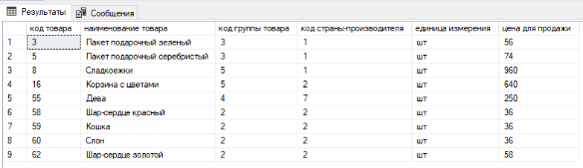

Рисунок 5 - Таблица Данные_о_товарах после вставки новой записи

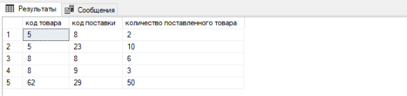

Рисунок 6 - Таблица Товары_в_поставке после вставки записи

1. Добавление строки в представление *supply* (Рисунок 4) с параметрами: *29, 'Воздушный шар', '26-03-2018', 'Шар-сердце золотой', 'Шары', 'Россия', 'шт', 58, 50* (такой товар есть в таблице *Данные_о_товарах* (Рисунок 5) и он уже поставлялся (Рисунок 6)). Обновились только данные о количестве (Рисунок 7).

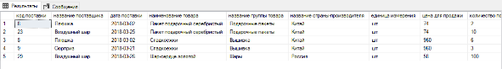

Рисунок 7 - Представление после вставки записи, которая была

1. Добавление строки (Рисунок 9) в представление *supply* (Рисунок 7) с параметрами: *31, 'Сюрприз', '27-03-2018', 'Пакет подарочный золотой', 'Подарочные пакеты', 'Китай', 'шт', 52, 10* (такой поставки нет в таблице *Данные_о_поставках* (Рисунок 8)). Должна вставиться запись в таблицу *Данные_о_поставках* (Рисунок 10).

insert into [dbo].[supply] ([код поставки], [название поставщика], [дата поставки], [наименование товара], [название группы товара], [название страны-производителя], [единица измерения], [цена для продажи], [количество поставленного товара])

values (31, 'Сюрприз', '27-03-2018', 'Пакет подарочный золотой', 'Подарочные пакеты', 'Китай', 'шт', 52, 10).

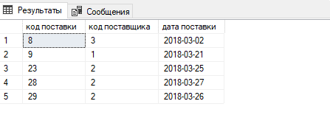

Рисунок 8 - Таблица Данные_о_поставках

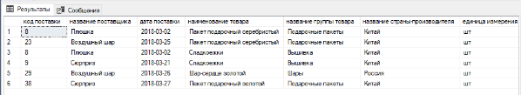

Рисунок 9 - Supply после вставки новой записи

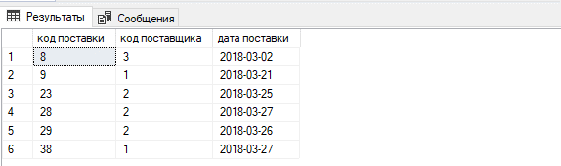

Рисунок 10 - Таблица Данные_о_поставках, после вставки записи

1. Обновление строки в представлении *supply* (Рисунок 12) *«Шар-сердце золотой»* на *«Шар-сердце красный»* (товар *«Шар-сердце красный»* есть в таблице *Данные_о_товарах* (Рисунок 11)).

update [dbo].[supply] set [наименование товара] = 'Шар-сердце красный' where [наименование товара] = 'Шар-сердце золотой'

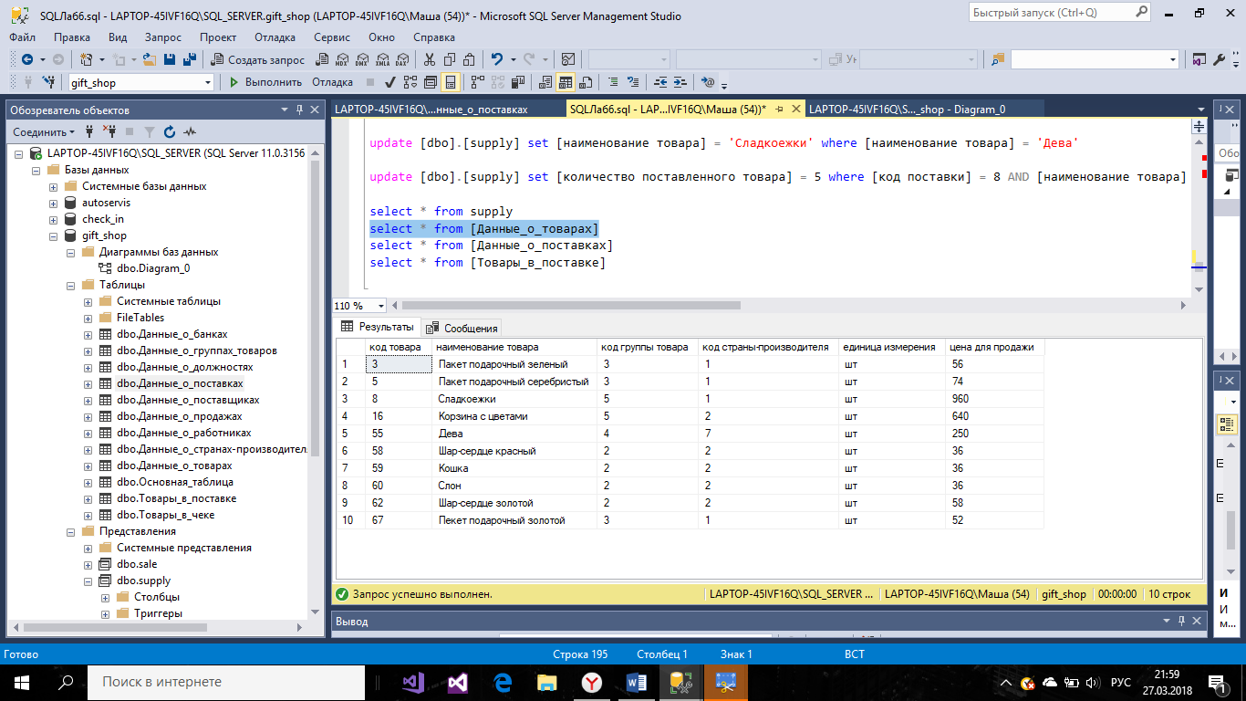

Рисунок 11 - Таблица Данные_о_товарах

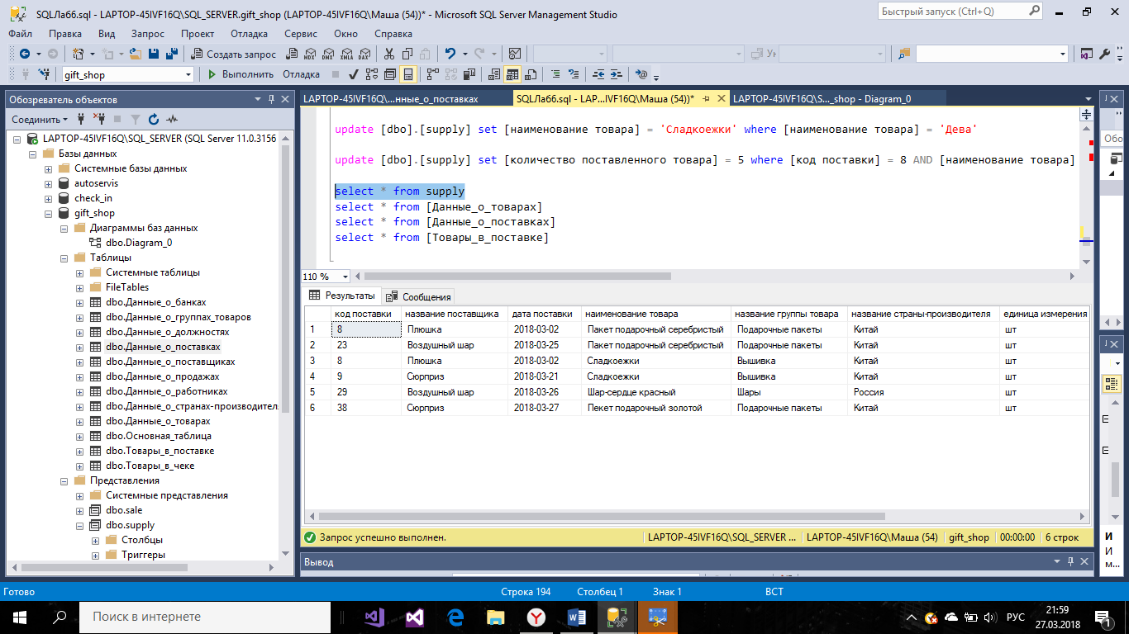

Рисунок 12 - Представление после обновления

1. Обновление строки в представлении *supply* (Рисунок 13) «*Сладкоежки*» на «*Пионы*» в *8* поставке (товара 'Пионы' нет в таблице *Данные_о_товарах* (Рисунок 11)). После обновление вставилась информация о товаре в таблицу *Данные_о_товарах.*

update [dbo].[supply] set [наименование товара] = 'Пионы' where [наименование товара] = 'Сладкоежки' AND [код поставки] = 8

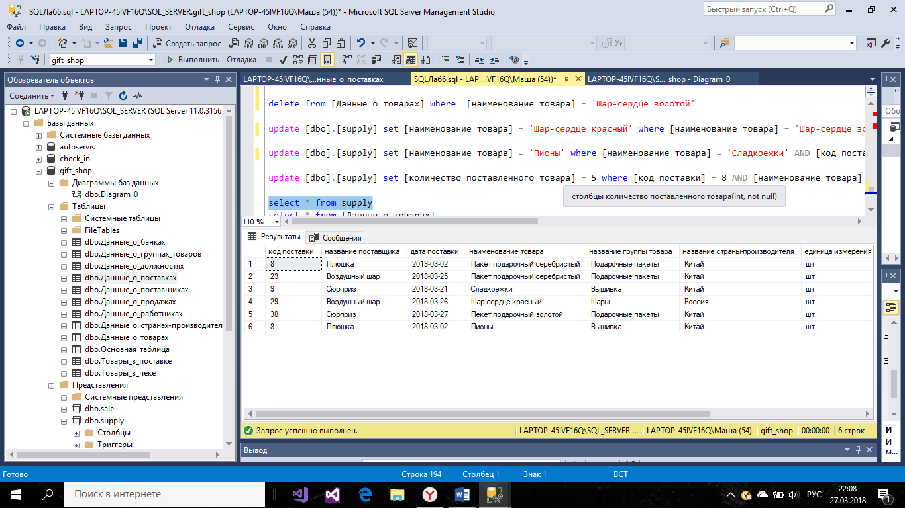

Рисунок 13 - Представление после обновления

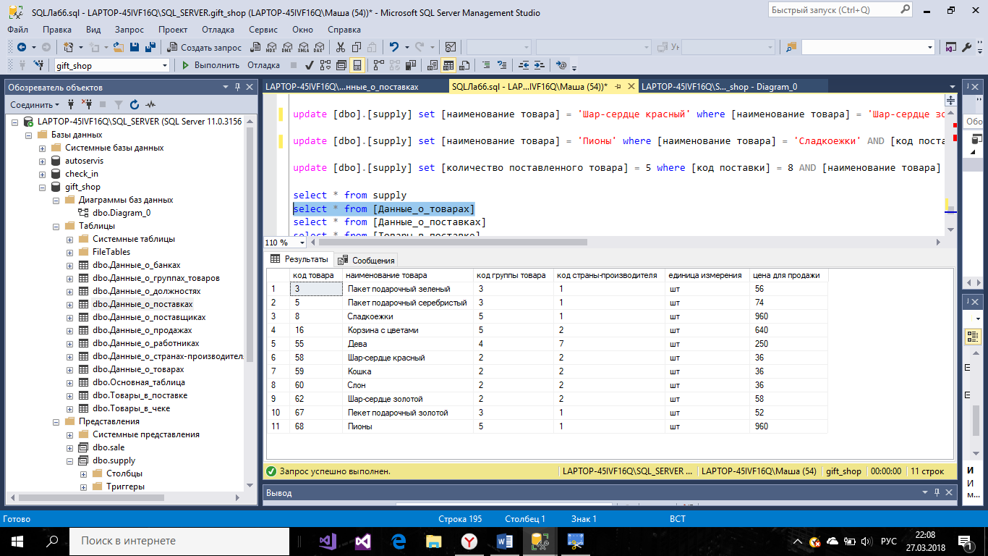

Рисунок 14 - Таблица Данные_о_товарах после обновления

1. Обновление строки в представлении *supply* (Рисунок 15) количество поставленного в *8* поставке товара «*Пионы*» на *5*.

update [dbo].[supply] set [количество поставленного товара] = 5 where [код поставки] = 8 AND [наименование товара] = 'Пионы'

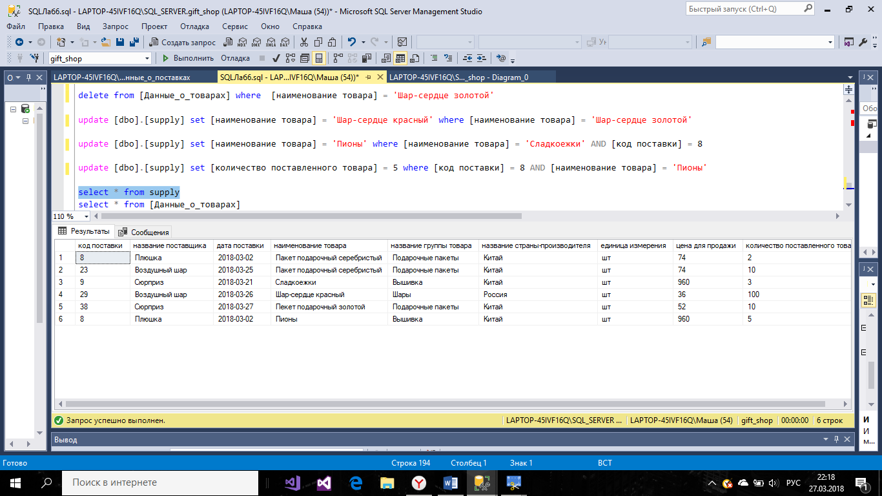

Рисунок 15 - Представление после обновления

1. Удаление строки в представлении *supply* (*Рисунок 16*) о поставке товара «*Шар-сердце красный*». После удаления из представления должны остаться данные о товаре в таблице *Данные_о_товаре (*Рисунок 17*)*.

delete from supply where [наименование товара] = 'Шар-сердце красный'

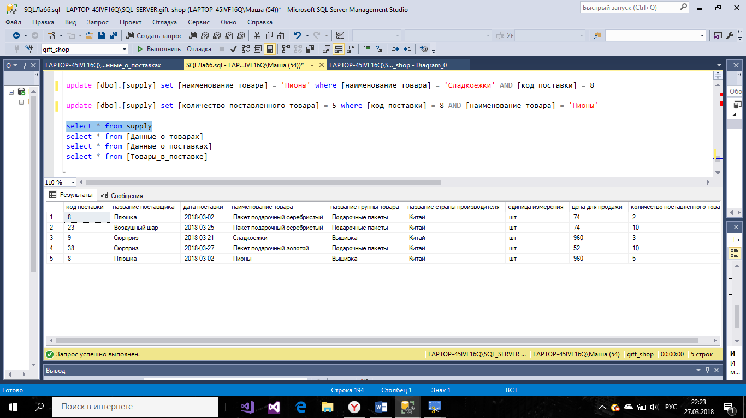

Рисунок 16 - Представление после удаления

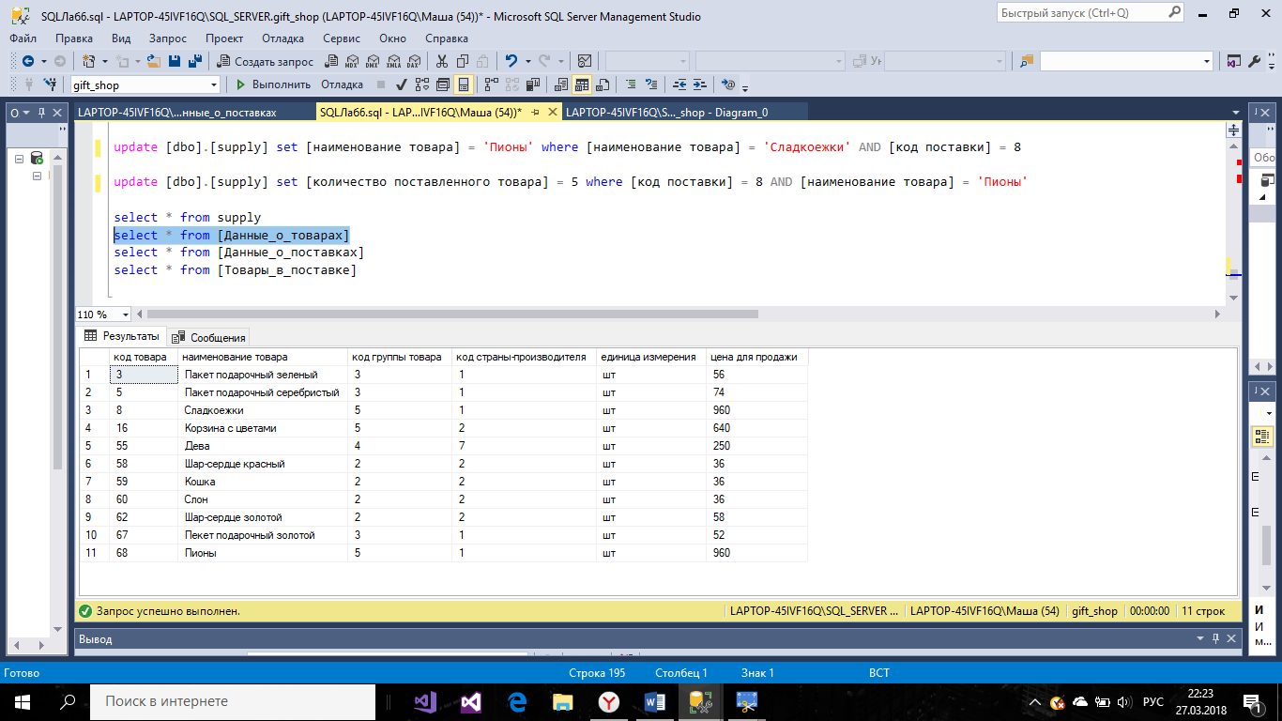

Рисунок 17 - Таблица Данные_о_товарах